2 марта в школе состоялся вечер-конкурс «А ну-ка, девушки!», в котором приняло участие 6 команд из 9-11 классов. По итогам конкурса 1 место заняла команда 10 класса – «Прекрасный пол», 2 место 9а, 11а и 11б классы – девушки показали абсолютно равный результат, 3 место – 9б класс, 4 место – вторая команда 9а класса.
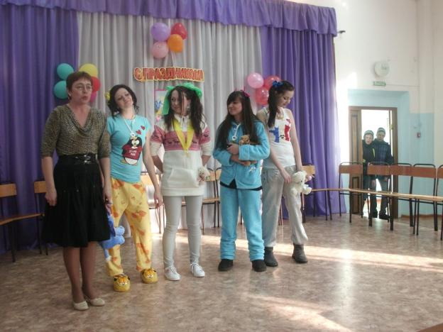
Команда 11а класса «Малышки»
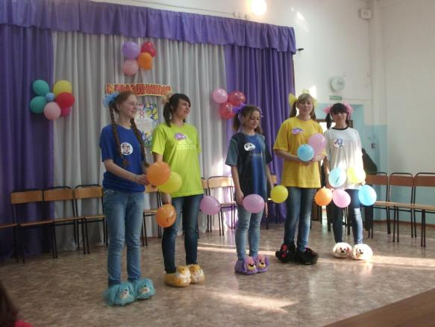
Команда 9а класса «Барбарики»
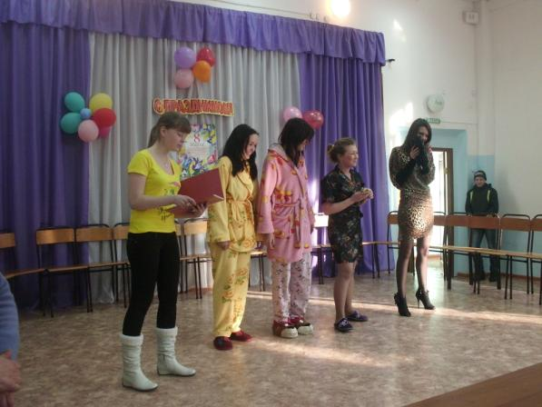
Команда 10 класса «Прекрасный пол»
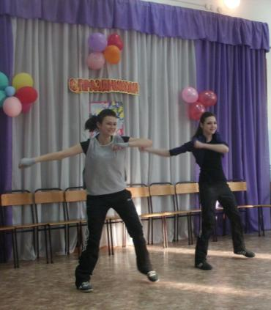
Команда 9б класса «Блек энд Вайт»

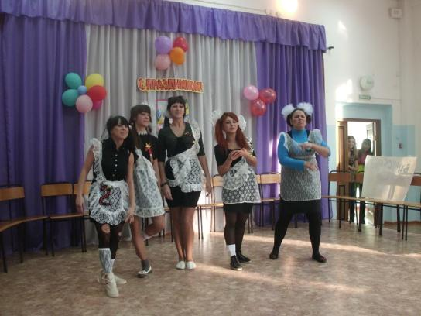
Команда 11б класса «Выпускницы»
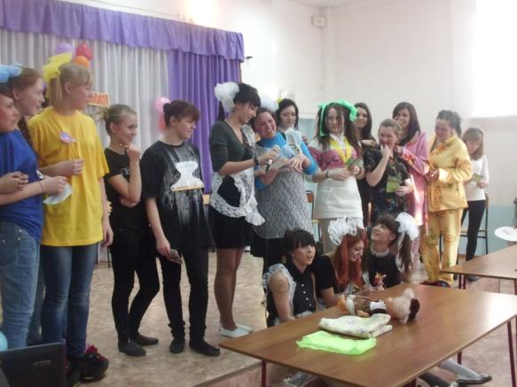
Конкурс «Интеллектуалка»
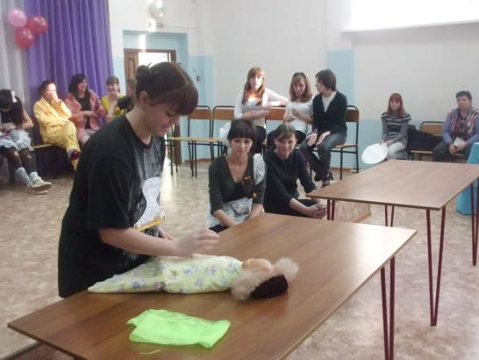
Конкурс «Запеленай ребенка»
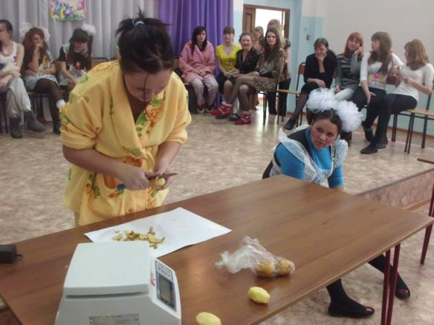
Конкурс «Поваренок»
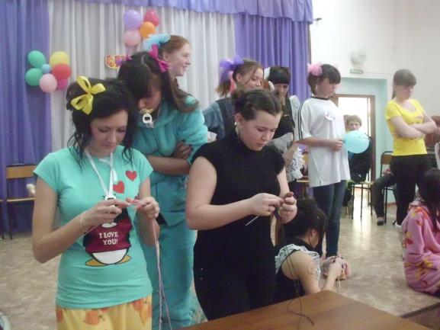
Конкурс «Вязальщицы»
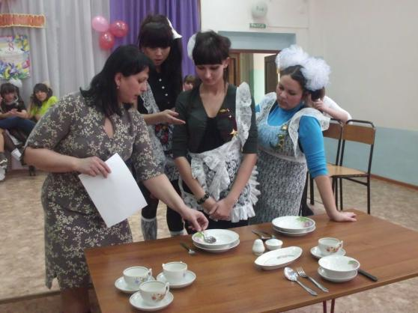
Конкурс «Сервировка стола»

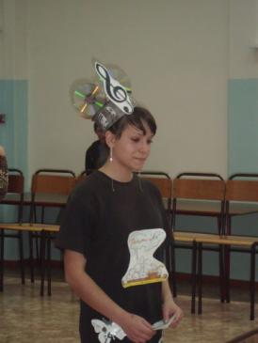

Шляпка года от 11а класса Шляпка года от команды «Пельмешки»

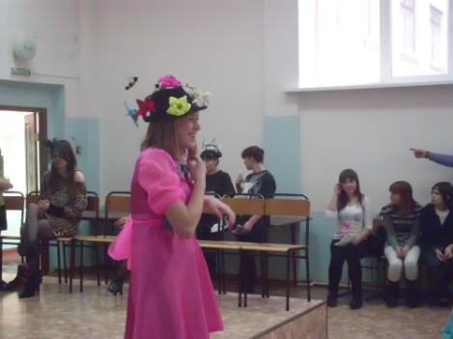
Шляпка года от 9а класса команды «Барбарики»

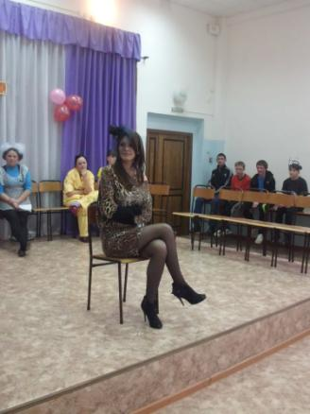
Шляпка года от 10 класса
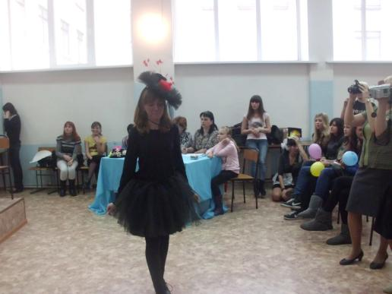
Шляпка от 9б класса
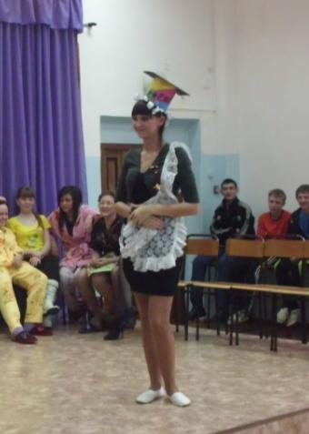
Шляпка от 11б класса

